1. 编译报错：

build/core/base_rules.mk:238: error: external/googletest/googletest: MODULE.TARGET.STATIC_LIBRARIES.libgtest already defined by external/googletest/googletest.

解决：原因是有人在~/.bashrc里添加了：

export NDK=/home/work/xwltest/android-ndk-r21/

export PATH=${PATH}:$NDK

export NDK_ROOT=/home/work/xwltest/android-ndk-r21/

执行unset NDK_ROOT即可解决。

/cts/hostsidetests/jvmti/base/jni/cts_agent.o.d -o out/soong/.intermediates/cts/hostsidetests/jvmti/base/jni/libctsjvmtiagent/android_arm64_armv8-a_cortex-a53_core_shared/obj/cts/hostsidetests/jvmti/base/jni/cts_agent.o cts/hostsidetests/jvmti/base/jni/cts_agent.cpp

cts/hostsidetests/jvmti/base/jni/cts_agent.cpp:33:37: error: use of undeclared identifier 'FindClass'

ScopedLocalRef<jclass> klass(env, FindClass(jenv, env, class_name, nullptr));

^

1 error generated.

解决：打开文件art/test/ti-agent/ jni_binder.h,有一个函数叫GetClass。在2.0的代码里，叫做FindClass，不知为什么2.0+改成了GetClass,但是函数作用是一样的。因此，头文件把FindClass的声明加进来,在jni_binder.cc中实现FindClass,直接调用GetClass即可。

整体编译的结果：

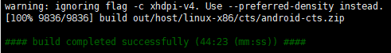

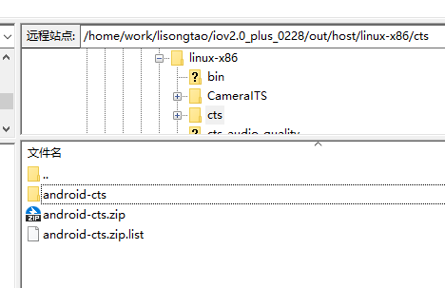

1. 执行run cts命令时，没有输出

Run cts命令不会阻塞当前的命令窗口，而是立即返回，在后台执行。继续输入下一条命令，会排队等前面的命令执行结束。

虚拟机执行cts命令偶尔也能跑成功，有时会出现玄学问题，建议使用物理机。

1. 一条简单的case，理论应该很快就可以跑结束，实际等了13分钟。从命令行界面打印的输出看，首先先停顿很长时间，然后开始跑case，跑完成后还要再等很久才在report目录生成报告。把adb线断开，再连上，在断开再连上，立马就输出报告了，而且报告是正常的。

分析：

1. run cts时，实际上执行的不仅仅是指定的case，还有许多其它动作，比如查询设备信息等。这些动作有许多我们车机都会卡住(不返回信息)。加上三个参数--skip-device-info --skip-preconditions --skip-all-system-status-check 可以跳过一些设备状态的检查，提高速度。或者(不建议)也可以拔adb线令PC端直接失败跳过，然后在插上adb，继续往下执行。
2. 有一些步骤卡住是因为命名行执行了su，比如下面这个异常：

11-26 16:48:47 W/NativeDevice: Failed to query MAC address for 1e12700e8288de07

11-26 16:48:47 W/NativeDevice: com.android.ddmlib.ShellCommandUnresponsiveException

这一步实际上执行了“su root cat /sys/class/net/wlan0/address”，而我们的车机端su是有密码的，所以这一步卡住了，PC端一直等待直到超时失败。

1. 解决上面那个查询mac卡住超时问题，修改su.cpp,去掉输入密码即可。
2. 这两步改好后，不到一分钟就能跑完了。
3. USB音乐的case需要插U盘，cts需要接adb线。条件冲突。

分析：cts本质上还是调用am instrument命令执行的。可以把USBMedia的case单独拿出来放到USBMediaTest里，用串口执行：

am instrument -w -r -e debug false -e class 'com.hsae.autocore.cts.USBMediaTest' com.hsae.autocore.cts/android.support.test.runner.AndroidJUnitRunner

缺点是不能像cts-tradefed命令那样生成详尽的报告。